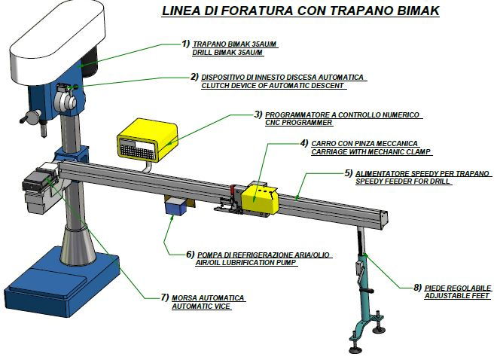

BOHRMASCHINE BIMAK 35

**BOHRANLAGE BIMAK MIT VORSCHUB SPEEDY SPEEDY**

PUMPE Luft-Öl SCHMIERUNG

PROGRAMMIERGERÄT MIT NUMERISCHER STEUERUNG

HÖHENVERSTELLBARE FÜSSE

AUTOMATISCHER SCHRAUBSTOCK

SPEEDY MATERIALVORSCHUB FÜR DIE BOHMASCHINE

MATERIALTRÄGER MIT MECHANISCHER SPANNZANGE

VORSCHUBEINRÜCKUNG DER BOHRSPINDEL